………………………….... LİSESİ 2022–2023 EĞİTİM-ÖĞRETİM YILI
10. SINIFLAR COĞRAFYA DERSİ I. DÖNEM I. YAZILI SORULARI
… /… /2022
Süre : 40 dk

Puanı:
Adı ve Soyadı: Sınıf: No:

SORULAR:

1- Dünya’nın katmanlarından olan Yer Kabuğu hakkında bilgi veriniz. (10 puan)

2- İzostatik dengenin bozulması ve epirojenez olayının meydana gelmesine neden olan faktörler nelerdir? (10 puan)

3- Türkiye hangi levhaların etkisinde kalmaktadır? (10 puan)

4- Aşağıdaki tabloda verilen bilgileri doğru ya da yanlış olarak işaretleyiniz. (10 puan)
Bilgi | Doğru | Yanlış
İtalya'nın Venedik şehri ve Po Ovası’nın yılda yaklaşık birkaç milimetre çökmesi Epirojenez’e örnektir.
Mağmatik kayaların en önemli özelliklerinden biri de içlerinde fosil bulundurmalarıdır.
Yoğunluğu, sıcaklığı ve kalınlığı en fazla olan katman Çekirdek’tir.
Kaledoniyen ve Hersinyen dağ sıralarının oluşumu Mezozoik zamanda gerçekleşmiştir.
Akarsuyun yıl içerisindeki akım değişikliklerine rejim denir.

5- Aşağıdaki görsellerdeki boşlukları, verilen kelimelerden uygun olanlar ile doldurunuz. (10 puan)

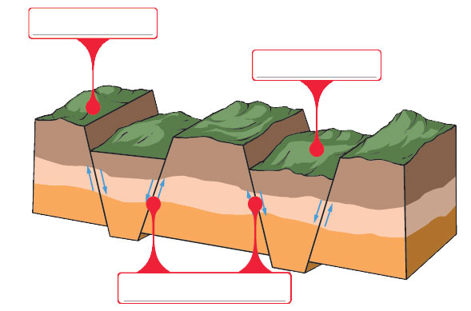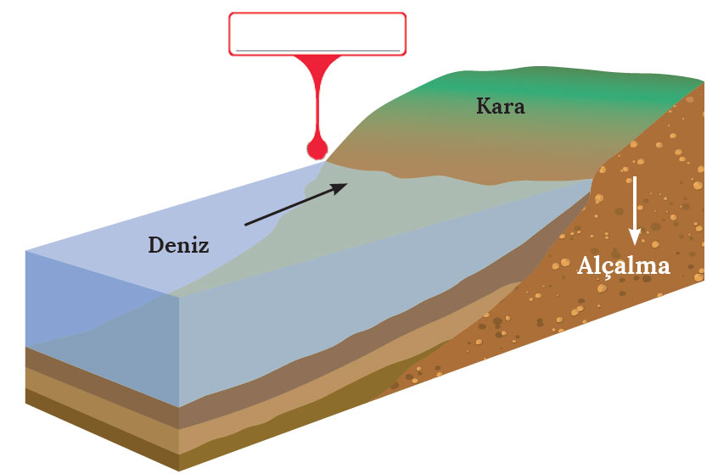

6- Aşağıdaki tabloda verilen kayaçların türünü işaretleyiniz. (10 puan)
Kayaç | İç  Püskürük | Dış  Püskürük | Fiziksel  Tortul | Kimyasal  Tortul | Organik  Tortul | Başkalaşım  Kayaç
Kumtaşı
Gabro
Kuvarsit
Obsidyen
Jips
Taş kömürü
Granit
Mercan Kaya
Kalker
Diyorit

7- Aşağıdaki olayların hangi iç kuvvetin etkisiyle oluştuğunu örnekteki gibi işaretleyiniz. (10 puan)
Olaylar | Epirojenez | Orojenez | Volkanizma | Deprem
Japonya'nın başkenti Tokyo'nun her yıl 2 cm çökmesi
Erciyes, Ağrı ve Nemrut gibi dağların oluşumu
Kıyılarda taraçaların oluşması
Yer kabuğunda kırılmalar meydana gelmesi
Toros Dağları'nın oluşması
Tsunaminin meydana gelmesi

8- Üzerinde yaşadığımız yer kabuğu levha ya da plaka adı verilen parçalardan oluşmaktadır. On iki adet büyük levhadan oluşan yer kabuğu yapbozun parçaları gibi birbirini tamamlar niteliktedir. Levhalar manto üzerinde tıpkı denizdeki bir gemi gibi hareket etmektedir.

Levhaların hareket etmesi ile ilgili en bilinen kuram olan Kıtaların Kayması Kuramı’nı ortaya koyan bilim adamı kimdir? (5 P)
A) Alexander Von Humboldt B) Friedrich Ratzel
C) Alfred Lothar Wegener D) Carl Ritter
E) James Cook

9- Aşağıdakilerden hangisi akarsuların oluşturduğu yer şekillerinden biri değildir? (5 P)
A) Delta B) Falez
C) Kırgıbayır D) Birikinti konisi
E) Irmak adası

10- Akarsuların denize döküldüğü yerlerde delta ovası oluşması için, aşağıdakilerden hangisi gerekli bir koşul değildir? (5 P)
A) Gelgit olayının etkili olmaması
B) Akarsu rejiminin düzenli olması
C) Döküldüğü yerin derin olmaması
D) Yeterli miktarda alüvyon taşıması
E) Şiddetli kıyı akıntılarının olmaması

11- Yeryüzünde fay hatlarının dağılımı ile deprem alanları arasında bir benzerlik vardır.
Bu durumun temel nedeni aşağıdakilerden hangisidir? (5 P)
A) Bitki örtüsünün gür olması
B) Peneplenlerin yaygın olması
C) Zeminin geçirimli yapıda olması
D) Akarsular tarafından parçalanmış olması
E) Yer kabuğunun kırıklı yapıda olması

12- Jeolojik dönemlere ait aşağıdaki olaylardan hangisi, oluşum yönüyle diğerlerine göre daha eskiye dayanır? (5 P)
A) Alp Himalaya sıra dağlarının oluşumu
B) İstanbul ve Çanakkale boğazlarının oluşumu
C) Egeid karasının çökerek Ege Denizi’nin oluşması
D) Hersinyen ve Kaledoniyen sıra dağlarının oluşumu
E) Batı Avrupa, İskandinavya ve Kanada gibi alanların buzullar altında kalması

13- Ürgüp-Göreme çevresinde görülen peribacalarının oluşmasına aşağıdaki kayaç türlerinden hangilerinin bir arada bulunması yol açmıştır? (5 P)
A) Kalker, granit B) Kumtaşı, traverten
C) Kömür, mermer D) Volkan tüfü, bazalt
E) Kaya tuzu, jips(alçıtaşı)

